“华安、连城、永安、漳平一中、龙海二中、泉港一中”六校联考
2014—2015学年下学期第二次月考
高二数学（理）试题
命题人：易银娟 审题人：唐燕松
(满分150分, 考试时间120分钟)
一、选择题（本大题共10小题，每小题5分，满分50分.在每小题给出的四个选项中，只有一项符合要求的.）
1.复数的值是( )
A.i B．－I C．i D．－i
2. 3名学生报名参加艺术体操、美术、计算机、航模课外兴趣小组，每人选报一种，则不同的报名种数有( )
A．3 B．12 C．3⁴ D．4³
3.已知X～N(0，σ²)，且P(－2≤X<0)＝0.4，则P(X>2)＝( )
A．0.2 B． 0.1 C．3 D．0.4
4.的展开式中的系数是( )
A．16 B．70 C．1120 D．560
5.在4次独立重复试验中，事件出现的概率相同，若事件A至少出现一次的概率
为，则事件A在一次试验中出现的概率为( )
A. B. C. D.
6.利用数学归纳法证明不等式＋＋…＋>时，由k递推到k＋1左边应添加的因式是( )
A. B.＋ C. － D.
7. 在同一坐标系中，将曲线y=2sin3x变为曲线y=sinx的伸缩变换是（ ）
A．$\left\{\begin{matrix}x=3x^{} \\ y=\frac{1}{2}y^{}\end{matrix}\right.$ B．$\left\{\begin{matrix}x^{}=3x \\ y^{}=\frac{1}{2}y\end{matrix}\right.$ C．$\left\{\begin{matrix}x=3x^{} \\ y=2y^{}\end{matrix}\right.$ D．$\left\{\begin{matrix}x^{}=3x \\ y^{}=2y\end{matrix}\right.$
8.a>0，b>0，则下列不等式中不成立的是( )
A．a＋b＋≥2 B．(a＋b)(＋)≥4
C.≥a＋b D.≥
9.下列在曲线上的点是（ ）
A． B． C． D．
10.设函数f(x)＝e^{x}＋x－2，g(x)＝lnx＋x²－3.若实数a，b满足f(a)＝0，
g(b)＝0，则( )
A．g(a)<0<f(b) B．f(b)<0<g(a) C．0<g(a)<f(b) D．f(b)<g(a)<0

二、填空题：（本大题共5小题，每小题4分，满分20分）
11.已知一个回归方程为y＝1.5x＋45，x∈{1,5,7,13,19}，则＝________.
12.观察下表：
1 2 3 4……第一行
2 3 4 5……第二行
3 4 5 6……第三行
4 5 6 7……第四行
⋮ ⋮ ⋮ ⋮
⋮ ⋮ ⋮ ⋮
第一列 第二列 第三列 第四列
根据数表所反映的规律，第n行第n列交叉点上的数应为
13.已知点是椭圆上的动点，则的取值范围是
14. 函数的最小值为_____________。
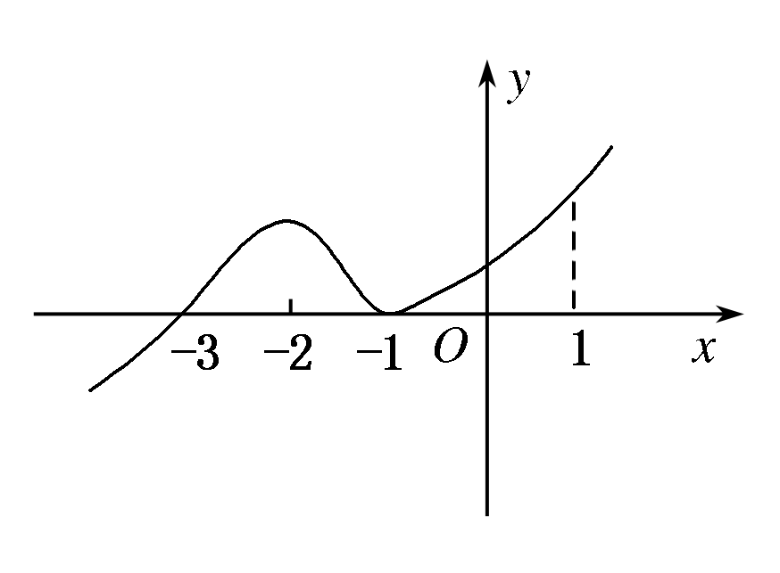
15.函数y＝f(x)的导函数f′(x)的图象如图所示，给出下列命题：
①－3是函数y＝f(x)的极值点；
②－1是函数y＝f(x)的最小值点；
③y＝f(x)在区间(－3,1)上单调递增；
④y＝f(x)在x＝0处切线的斜率小于零．
以上正确命题的序号是________．

三、解答题（本大题共6小题，满分80分.解答须写出文字说明、证明过程和演算步骤）
16.（本小题13分）设有关于的不等式
- 当时，解此不等式；
- 当为何值时，此不等式的解集是。

17. （本小题13分）以直角坐标系的原点O为极点，x轴的正半轴为极轴，已知点P的直角坐标为(1，－5)，点M的极坐标为(4，)，若直线l过点P，且倾斜角为，圆C以M为圆心、4为半径．
(1)求直线l的参数方程和圆C的极坐标方程；
(2)试判定直线l和圆C的位置关系．

18.（本小题13分）气象部门提供了某地区今年六月份(30天)的日最高气温的统计表如下：
日最高气温t(单位：℃) | t≤22 | 22<t≤28 | 28<t≤32 | t>32
天数 | 6 | 12 | Y | Z
由于工作疏忽，统计表被墨水污染，Y和Z数据不清楚，但气象部门提供的资料显示，六月份的日最高气温不高于32℃的频率为0.9.
某水果商根据多年的销售经验，六月份的日最高气温t(单位：℃)对西瓜的销售影响如下表：
日最高气温t(单位：℃) | t≤22 | 22<t≤28 | 28<t≤32 | t>32
日销售额x(单位：千元) | 2 | 5 | 6 | 8
(1)求Y，Z的值；
(2)若视频率为概率，求六月份西瓜日销售额的期望和方差；
(3)在日最高气温不高于32℃时，求日销售额不低于5千元的概率．
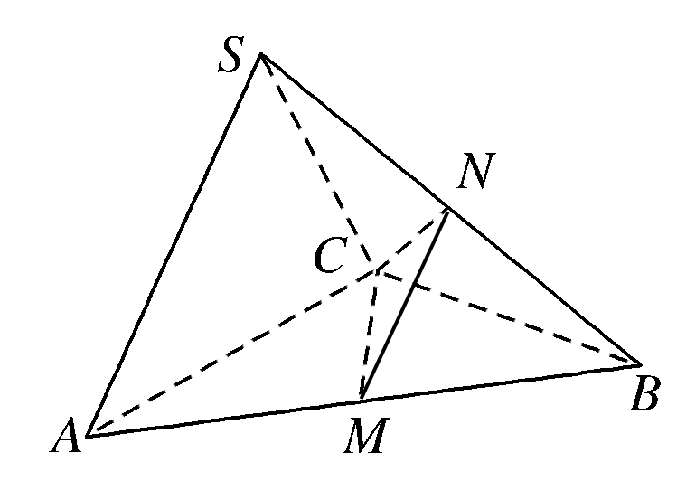
19.（本小题13分）在三棱锥S－ABC中，△ABC是边长为4的正三角形，
平面SAC⊥平面ABC，SA＝SC＝2，M，N分别为AB，SB的中点．
(1)证明：AC⊥SB；
(2)求二面角N－CM－B的余弦值；

20.（本小题13分）已知椭圆C：＋＝1(a>b>0)过点M(0，－1)，四个顶点所围成的图形面积为2.直线l：y＝kx＋t与椭圆C相交于A，B两点，且∠AMB＝90°.

(1)求椭圆C的方程；
(2)试判断直线l是否恒过定点？如果是，求出定点坐标；如果不是，请说明理由．

21.（本小题14分）已知函数
(1)当时，求f(x)的单调区间；
(2)如果P(x₀，y₀)是曲线y＝f(x)上的任意一点，若以P(x₀，y₀)为切点的切线的斜率k≤恒成立，求实数的最小值；
(3)讨论关于x的方程的实根的个数情况．

“华安、连城、永安、漳平一中、龙海二中、泉港一中”六校联考
密封线内请勿答题

姓名

姓名
学校_____________ 班级__________ 姓名______________ 座号_______
2014—2015学年下学期第二次月考
高二数学(理科)答题卷
(总分150，时间：120分钟)
一、选择题。(本题10小题，每小题5分，共50分，每小题只有一个选项符合题意，请将正确答案填入答卷中)
题号 | 1 | 2 | 3 | 4 | 5 | 6 | 7 | 8 | 9 | 10
答案
二、填空题：(本大题共5小题，每小题4分，共20分.)

11. 12. 13.

14. 15.
三、解答题：(本大题共6小题，共80分.解答应写出文字说明、证明过程或演算步骤.)
16、（本小题满分13分）
解：

17、（本小题满分13分）
解：

18、（本小题满分13分）
解：

19、（本小题满分13分）解：

20、（本小题满分14分）
解：

21、（本小题满分14分）
解：

“华安、连城、永安、漳平一中、龙海二中、泉港一中”六校联考
2014—2015学年下学期第二次月考
高二数学（理）参考答案
一、选择题。(本题10小题，每小题5分，共50分，每小题只有一个选项符合题意，请将正确答案填入答卷中)
题号 | 1 | 2 | 3 | 4 | 5 | 6 | 7 | 8 | 9 | 10
答案 | A | D | B | C | D | C | B | D | B | A
二、填空题：(本大题共5小题，每小题4分，共20分.)

11、 ； 12、； 13、 [-2,2] ；

14、 9 ； 15、 ①③ 。
三、解答题：(本大题共6小题，共80分.解答应写出文字说明、证明过程或演算步骤.)
16解：（1）当时，
...........4分
………………………………………………6分
………………………7分
（2）设，则
当且仅当时，取得最小值10……………………………10分
要使的解集为，只要。……………………13分
17解：(1)由题意，直线l的普通方程是y＋5＝(x－1)tan，
直线l的参数方程为(a为参数)．…………………3分
圆C的直角坐标方程为x²＋(y－4)²＝16，即x²＋y²－8y＝0，
将x＝ρcosθ，y＝ρsinθ代入得ρ²－8ρsinθ＝0，
化简得圆C的极坐标方程ρ＝8sinθ．…………………………………6分
(2)由(1)得出圆心M的直角坐标是(0,4)，………………………………7分
直线l的普通方程是x－y－5－＝0，……………………………8分
圆心M到直线l的距离
d＝＝>4，……………………………………12分
所以直线l和圆C相离．………………………………………………13分

18解(1)由已知得：P(t≤32)＝0.9，∴P(t＞32)＝1－P(t≤32)＝0.1，
∴Z＝30×0.1＝3，…………………………………………………………3分
Y＝30－(6＋12＋3)＝9…………………………………………………… 4分
(2)P(t≤22)＝＝0.2，P(22＜t≤28)＝＝0.4，P(28＜t≤32)＝＝0.3，
P(t＞32)＝＝0.1，
∴六月份西瓜日销售额X的分布列为
X | 2 | 5 | 6 | 8
P | 0.2 | 0.4 | 0.3 | 0.1
∴E(X)＝2×0.2＋5×0.4＋6×0.3＋8×0.1＝5，……………………………7分
D(X)＝(2－5)²×0.2＋(5－5)²×0.4＋(6－5)²×0.3＋(8－5)²×0.1＝3……9分
(3)∵P(t≤32)＝0.9，P(22＜t≤32)＝0.4＋0.3＝0.7，
∴由条件概率得：P(X≥5|t≤32)＝P(22＜t≤32|t≤32)＝＝………13分
19解(1)证明：取AC中点O，连接OS，OB.
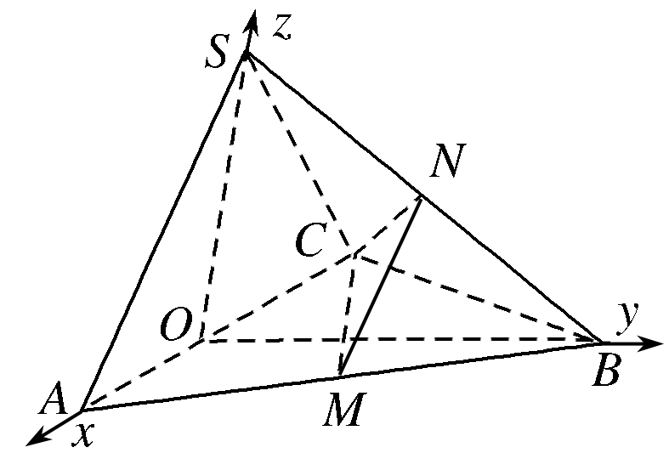
∵SA＝SC，AB＝BC，∴AC⊥SO且AC⊥BO.
∵平面SAC⊥平面ABC，平面SAC∩平面ABC＝AC，
∴SO⊥面ABC，∴SO⊥BO…………….2分
如图所示建立空间直角坐标系O－xyz.
则A(2,0,0)，B(0,2，0)，C(－2,0,0)，
S(0,0,2)，M(1，，0)，N(0，，)．
∴AC＝(－4,0,0)，SB＝(0,2，－2)．
∵AC·SB＝(－4,0,0)·(0,2，－2)＝0，∴AC⊥SB…………………5分
(2)由(1)得CM＝(3，，0)，MN＝(－1,0，)．设n＝(x，y，z)为平面CMN的一个法向量，
则取z＝1，则x＝，y＝－.
∴n＝(，－，1)．.............................9分
又OS＝(0,0,2)为平面ABC的一个法向量，................10分
∴cos〈n，OS〉＝＝.
∴二面角N－CM－B的余弦值为……………………………………13分
20解：(1)由题意得，解得.
∴椭圆C的方程为＋y²＝1………………………………………4分
(2)设A(x₁，y₁)，B(x₂，y₂)．联立椭圆与直线方程，
得(1＋2k²)x²＋4ktx＋2t²－2＝0，…………………………………………6分
∴8(2k²－t²＋1)>0且x₁＋x₂＝－，x₁·x₂＝，………………8分
∴y₁·y₂＝(kx₁＋t)(kx₂＋t)＝k²x₁x₂＋kt(x₁＋x₂)＋t²
＝＝，
y₁＋y₂＝k(x₁＋x₂)＋2t＝.
∵MA＝(x₁，y₁＋1)，MB＝(x₂，y₂＋1)，且∠AMB＝90°，
∴MA·MB＝x₁x₂＋(y₁＋1)(y₂＋1)
＝x₁x₂＋y₁y₂＋y₁＋y₂＋1
＝＋＋＋1
＝
＝＝0，........................................11分
解得t＝或t＝－1(舍去)．∴直线l的方程为y＝kx＋…………13分
∴直线l恒过定点(0，)．…………………………………………14分
21解：(1) 当时，，定义域为(0，＋∞)，……………1分
则...................................2分
令f′(x)>0，得x>1，由f′(x)<0，得0<x<1，
所以f(x)的单调递增区间为(1，＋∞)，单调递减区间为(0，1)．………4分
(2)由题意，以P(x₀，y₀)为切点的切线的斜率k满足k＝f′(x₀)＝≤(x₀>0)，
所以a≥－x＋x₀对x₀>0恒成立．………………………………6分
又当x₀>0时，－x＋x₀≤，所以a的最小值为………………………8分
(3)由题意，方程化简得
b＝lnx－x²＋，x>0，
令h(x)＝lnx－x²－b＋，则h′(x)＝－x＝.
当0<x<1时，h′(x)>0，当x>1时，h′(x)<0，
所以h(x)在区间(0,1)上单调递增，在区间(1，＋∞)上单调递减．……10分
所以h(x)在x＝1处取得极大值，即最大值，最大值为
h(1)＝ln1－×1²－b＋＝－b…………………………………………11分
所以当－b>0时，即b<0时，y＝h(x)的图象与x轴恰有两个交点，方程
有两个实根；…………………………………12分
当b＝0时，y＝h(x)的图象与x轴恰有一个交点，
方程有一个实根；………………………13分
当b>0时，y＝h(x)的图象与x轴无交点，
方程无实根．…………………………14分

